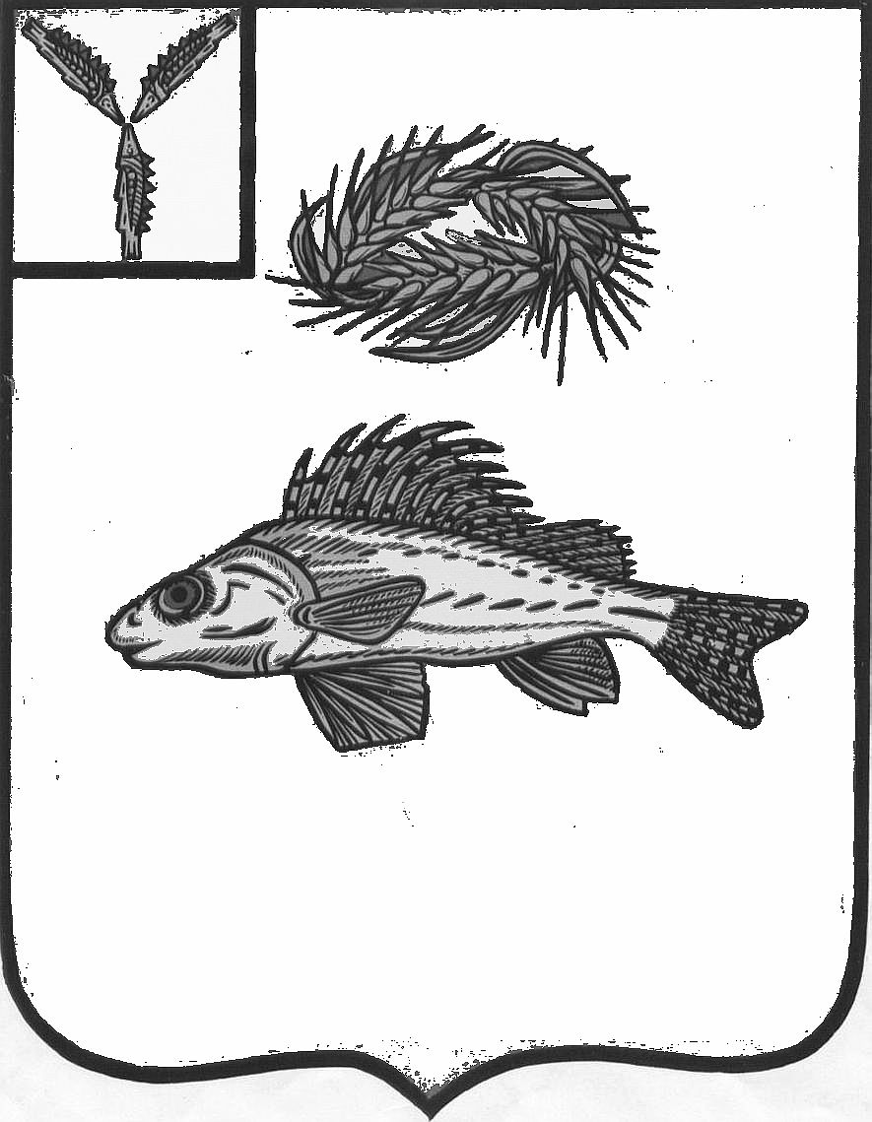

АДМИНИСТРАЦИЯ
ЕРШОВСКОГО МУНИЦИПАЛЬНОГО РАЙОНА
САРАТОВСКОЙ ОБЛАСТИ

ПОСТАНОВЛЕНИЕ

От__02.09.2022_ № 899_
г. Ершов

Об участии муниципального образования
город Ершовво Всероссийском конкурсе
лучших проектов создания комфортной
городской среды в малых городах и исторических
поселениях

В целях участия муниципального образования город Ершов во Всероссийском конкурсе лучших проектов создания комфортной городской среды в малых городах и исторических поселениях для улучшения архитектурного облика муниципального образования город Ершови повышения уровня благополучияжителей, руководствуясь Федеральным законом от 6 октября 2003 года №131-ФЗ «Об общих принципах организации местного самоуправления в Российской Федерации», Постановлением Правительства Российской Федерации от 7 марта 2018 г. №237 «Об утверждении правил предоставления средств государственной поддержки из Федерального бюджета бюджетам субъектов Российской Федерации для поощрения муниципальных образований-победителей Всероссийского конкурса лучших проектов создания комфортной городской среды», Уставом Ершовского муниципального района Саратовской области, Уставом муниципального образования город Ершов, администрация Ершовского муниципального района Саратовской области ПОСТАНОВЛЯЕТ:

- Муниципальному образованию город Ершов Ершовского муниципального района Саратовской области принять участие во Всероссийском конкурселучших проектов создания комфортной городской средыв малых городах и исторических поселениях в 2022 году.
- Провести с 01.09.2022 по 15.09.2022 сбор предложений от населения по общественным территориям для участия во Всероссийском конкурсе лучших проектов создания комфортной городской среды.
- Определить пункты и места сбора предложений:
а) в письменном виде:
Администрация Ершовского МР, отдел строительства, архитектуры и благоустройства – каб.№10 адрес: г.Ершов, ул.Интернациональная, д.7;
на официальный адрес электронной почты администрации Ершовского МР - g.p.a72@yandex.ru
б) опрос жителей города;
в) сбор предложений путем анкетирования;
г) интервьюирования;
д) обсуждение в социальных сетях администрации Ершовского МР.
- Настоящее постановление подлежит размещению на официальном сайте администрации Ершовского муниципального района Саратовской области в сети Интернет.
- Контроль за исполнением настоящего постановления оставляю за собой.

Глава Ершовского муниципального района С.А.Зубрицкая

